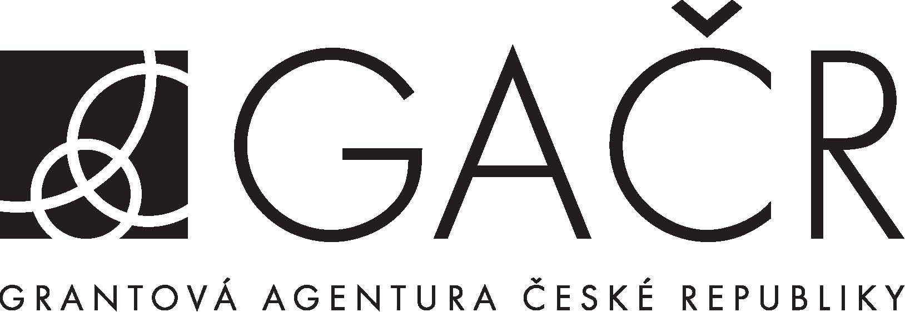

Dodatek z roku 2020 č. 1 ke smlouvě o poskytnutí dotace na podporu grantového projektu
č. 20-22615J panelu č. P108

Strany
- Česká republika – Grantová agentura České republiky
se sídlem Evropská 2589/33b, 160 00 Praha 6
IČO: 48549037
Zastoupená: RNDr. Alicí Valkárovou, DrSc., předsedkyní Grantové agentury České republiky
(dále jen „Poskytovatel“)

a

2. Fyzikální ústav AV ČR, v.v.i.
se sídlem Na Slovance 1999/2, 182 21 Praha 8
IČO: 68378271
Zastoupený: RNDr. Michaelem Prouzou, Ph.D.
Zapsaný/á: …………………………………………………………………
č. účtu: …………………………….. vedený u …………………………
(dále jen „Příjemce“)

uzavřely tento

dodatek ke smlouvě o poskytnutí dotace na podporu grantového projektu
(dále jen „Dodatek“):

I.
- Mezi shora uvedenými stranami byla uzavřena smlouva o poskytnutí dotace na podporu grantového projektu
č. 20-22615J (dále jen „Smlouva"), jejímž předmětem je řešení grantového projektu:

registrační číslo grantového projektu: 20-22615J (dále jen „Projekt“)

název Projektu : Světlem řízené kapalně krystalické polymery s hydrazonovou nebo azobenzenovou skupinou určené pro fotoniku.

řešitelka Projektu: Ing. Věra Hamplová, CSc

- Pojmy použité v textu tohoto Dodatku mají stejný význam, jako obdobné pojmy použité a definované v rámci Smlouvy nebo na které Smlouva odkazuje.

II.
- Smlouva ve znění dodatků ke Smlouvě se tímto Dodatkem mění tak, že pro další řešení Projektu v roce 2020 upravují strany položky uznaných nákladů, upřesnění položek uznaných nákladů a výši finančních prostředků požadovaných od Poskytovatele, které jsou uvedeny v návrhu Projektu Příjemce tvořící přílohu a nedílnou součást Smlouvy, jakož i v dodatcích ke Smlouvě, způsobem uvedeným ve Specifikaci změn finančních náležitostí, která tvoří Přílohu č. 1 a je nedílnou součástí tohoto Dodatku.
- Pokud došlo postupem dle tohoto Dodatku k navýšení grantových prostředků u některých položek uznaných nákladů, mohou být navýšené prostředky v rozsahu takového navýšení Příjemcem použity výlučně k účelům a za podmínek, které jsou uvedeny v žádosti Příjemce o povolení změn v rámci řešení Projektu ze dne 15. 4. 2020 (dále jen „Žádost o změny“).
- Pokud došlo postupem dle tohoto Dodatku ke snížení grantových prostředků u některých položek uznaných nákladů, o částku tohoto snížení budou zkráceny finanční prostředky určené dle Žádosti o změny a za podmínek, které jsou uvedeny v Žádosti o změny.
- Nedílnou součástí tohoto Dodatku jsou následující přílohy:
- Příloha č. 1 – Specifikace změn finančních náležitostí

III.
- Tento Dodatek se po uzavření stává nedílnou součástí Smlouvy. Tento Dodatek nabývá platnosti a účinnosti dnem uzavření, nestanoví-li zvláštní právní předpis jinak.
- Tento Dodatek je sepsán ve dvou vyhotoveních v českém jazyce s platností originálu, z nichž Poskytovatel a Příjemce obdrží po jednom vyhotovení.
- Smluvní strany závazně prohlašují, že si tento Dodatek přečetly, s jeho obsahem se seznámily a s tímto zcela a bezvýhradně souhlasí.

V Praze dne 20. 5. 2020 V ………………………. dne ………………………..

……………….………………………………………… ……………….…………………………………………
za Poskytovatele za Příjemce¹
RNDr. Alice Valkárová, DrSc.
předsedkyně Grantové agentury České republiky

___________________________________________________________________________________________________

¹ U příjemce–právnické osoby nebo organizační složky státu nebo územně samosprávného celku uveďte rovněž jméno, příjmení a funkci osoby oprávněné tuto právnickou osobu zastupovat.

